Санкт-Петербургский политехнический университет Петра Великого

Высшая школа интеллектуальных систем и суперкомпьютерных технологий

**Отчёт по лабораторной работе № 2**

**Дисциплина:** Низкоуровневое программирование

**Тема:** Программирование на Edsac

Выполнил студент гр. 3530901/90003 Зотов М. С.

(подпись)

Преподаватель Алексюк А.О.

(подпись)

“ ” 2021 г.

Санкт-Петербург

2021

**Оглавление**

**1. ТЗ** 3

**2. Метод решения** 3

**3. Программа Orders1** 3

**4. Работа программы Orders1** 5

**5. Программа Orders2** 5

**6. Работа программы Orders2** 7

# **1. ТЗ**

Необходимо реализовать реверс массива чисел на **Orders1** и **Orders2**.

# **2. Метод решения**

Алгоритм решения:

1. В начальный момент у нас есть элементы массива **array**, расположенные в ячейках друг за другом. Также есть **2** переменные, равные индексам (т.е. ячейкам) крайнего левого непереставленного элемента (**left_index**) и крайнего правого непереставленного элемента (**right_index**).
2. В ходе исполнения программы на каждой итерации цикла **loop** мы выполняем:
3. Изменяем строчки кода, меняющие местами два элемента массива, таким образом, чтобы они меняли **array[left_index]** с **array[right_index]**. Замена выполняется классическим способом: вводим переменную **temp** (пусть она будет в **0**-ой ячейке); **temp** = **array[left_index]**; **array[left_index]** = **array[right_index]**; **array[right_index]** = **temp**.
4. **left_index**++ и **right_index**--.
5. Цикл **loop** прекращает своё выполнение после того, как получается, что **left_index** > **right_index**.

# **3. Программа Orders1**

Следует отметить, что комментарии, помеченные как **[!]**, говорят о том, что при изменении элементов массива или его длины строчки, помеченные **[!]** могут подлежать изменению. Комментарии **[A] [B] [C] [D]** я добавил для того, чтобы нагляднее показать, в каком месте какая строчка кода изменяется в ходе выполнения программы.

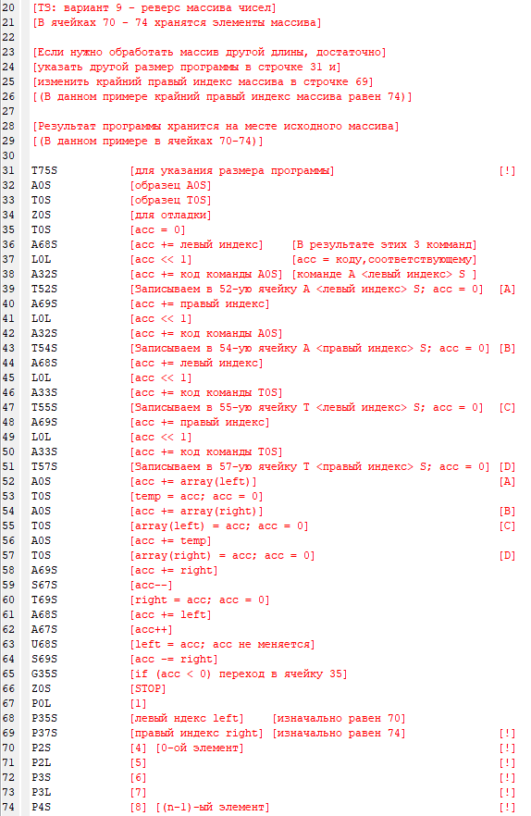

**Рис. 1** Код программы **Orders1**

# **4. Работа программы Orders1**

Рассмотрим работу программы для приведённого на **рис. 1** примера:

 

 

 

 

 

До исполнения программы После исполнения

# **5. Программа Orders2**

Как и в случае с **Orders1**, комментарии, помеченные как **[!]**, говорят о том, что при изменении элементов массива или его длины строчки, помеченные **[!]** могут подлежать изменению. Комментарии **[A] [B] [C] [D]** добавлены для того, чтобы нагляднее показать, в каком месте какая строчка кода изменяется в ходе выполнения программы.

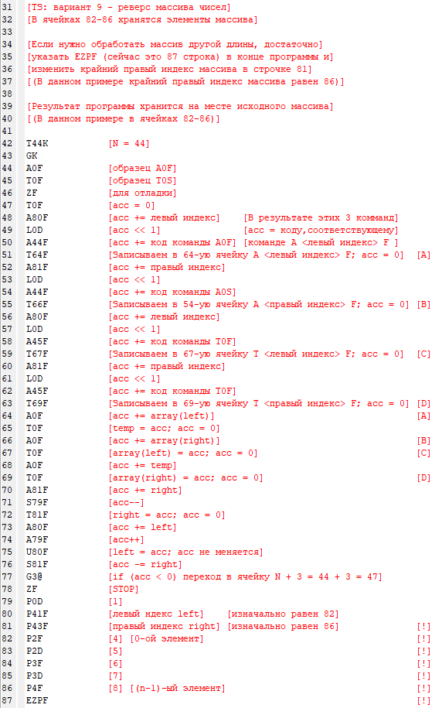

**Рис. 2** Код программы **Orders2**

# **6. Работа программы Orders2**

Рассмотрим работу программы для приведённого на **рис. 2** примера:

 

 

 

 

 

До исполнения программы После исполнения